概率论与随机过程实验
实验报告

实验一：

实验题目：
对二项分布事件概率的精确计算与用泊松分布和中心极限定理的近似计算进行对比，画出误差图表。分（a）p变化，n固定，进行比较。（b）n固定,p变化，进行比较。

实验结果与小结：
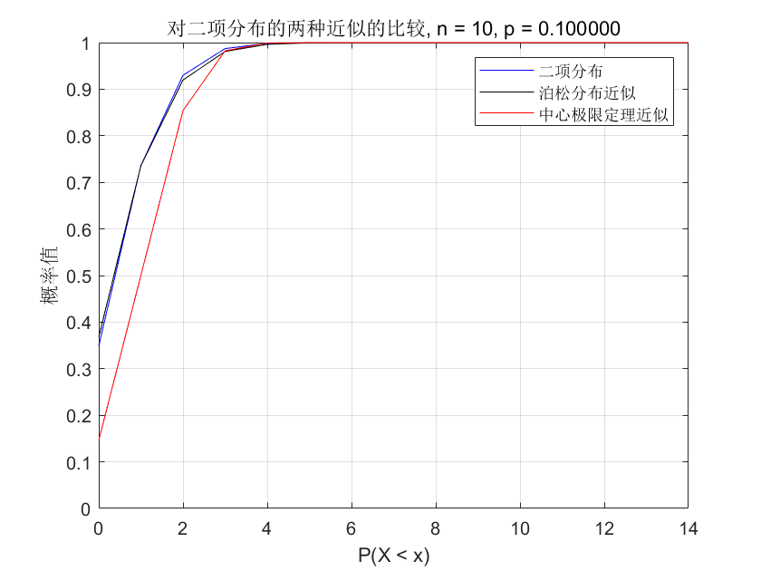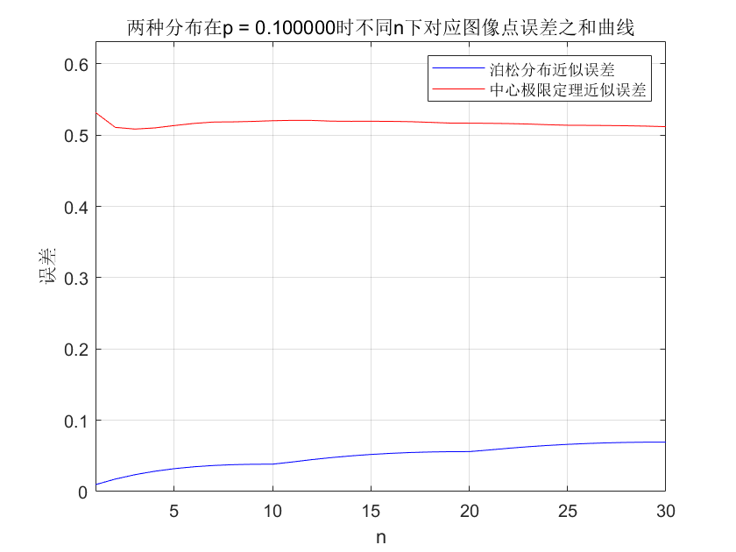
左图为选定n, p参数后对二项分布/泊松分布/中心极限渐进分布的分布函数进行的绘制，可以发现，在n = 10（较小）的情况下，中心极限定理对二项分布的近似度并不够好，而泊松分布符合了n*p < 10 范围，近似程度较好。
从右图也可以看出，中心极限定理的误差随着n增大而保持缓慢下降的趋势，而泊松分布近似则是呈现上升趋势（n * p逐渐增大），当n * p = λ 超过了一半所规定的范围时，泊松分布的误差将会比较大，甚至超过中心极限定理对应的渐进分布。
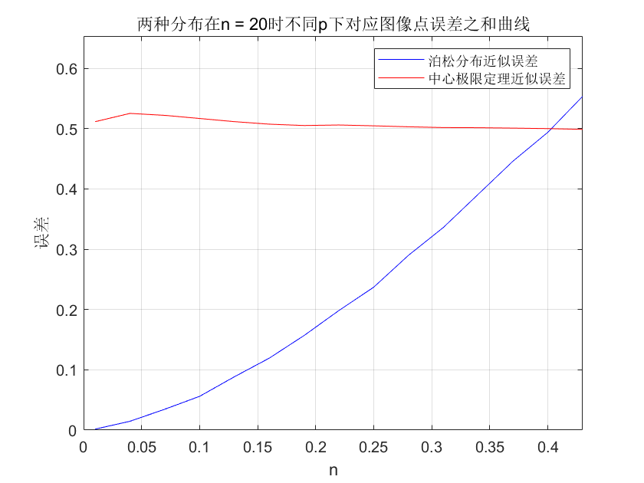
上图对应的是选定n时，探究误差与p选取的关系。可以看出，当p = 0.4时，此时对应λ = 8，已经是一个比较大的值了，相对λ比较小时的误差会更大，超过了渐进分布，而中心极限定理对应的误差则下降缓慢。
由于算力受限，n过大时导致运行时间过长，故取n的取值并不大

实验二：

实验题目
对正态总体参数的区间估计的置信度，进行验证，说明置信度的作用。（一个参数，一种情况）

实验结果与小结：
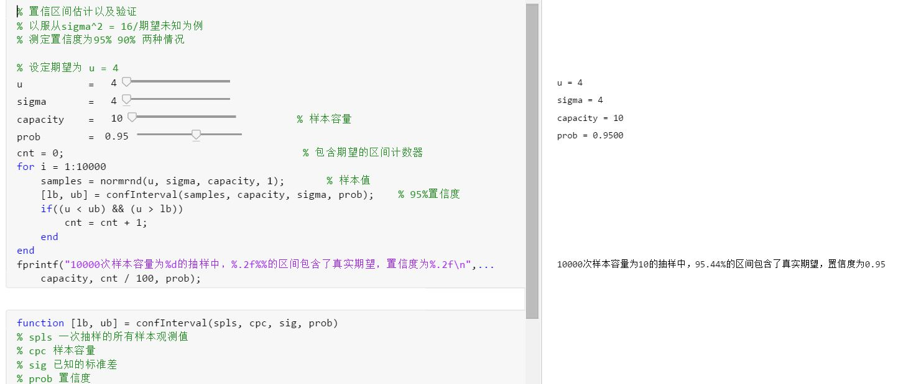
Matlab实时编辑器运行结果（右侧栏）
实验选用的是已知方差（σ² = 16, 实施编辑器可调）的单正态变量，对未知的期望进行双侧区间估计。根据函数（见源码），根据一次按照给定方差期望而随机生成的正态随机数样本求取估计区间（置信度95%），并对包含真实期望的区间进行统计，在10000次抽样的情况下，基本能保持有9500左右个区间包含真实期望，可见理论推导是正确的

实验四：

实验题目：
自己选一个总体，验证样本k阶矩的观察值随样本容量的增大与总体k阶矩接近程度。（对k=1,2进行验证，即对期望方差进行验证）

实验结果与小结：
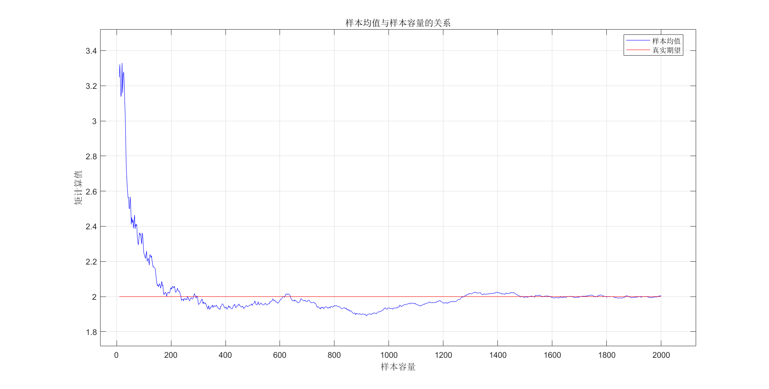
样本均值与总体均值的渐进程度

总体服从期望为2.0， 方差为4.0的正态分布，取一容量为2000同参数正态随机数作为总体，对总体进行不同次数的抽样并绘制曲线
如上图所示，抽样次数较小时，样本均值与总体均值的偏差可能较大，但随着抽样次数增大，样本均值收敛到总体均值上（也体现了样本均值是总体均值的无偏/相和分布性质）
如下图所示的样本方差曲线图，同样也有：当抽样次数较小时，样本方差与总体方差的偏差较大，而当抽样次数增大时，样本方差逐渐收敛到总体方差上
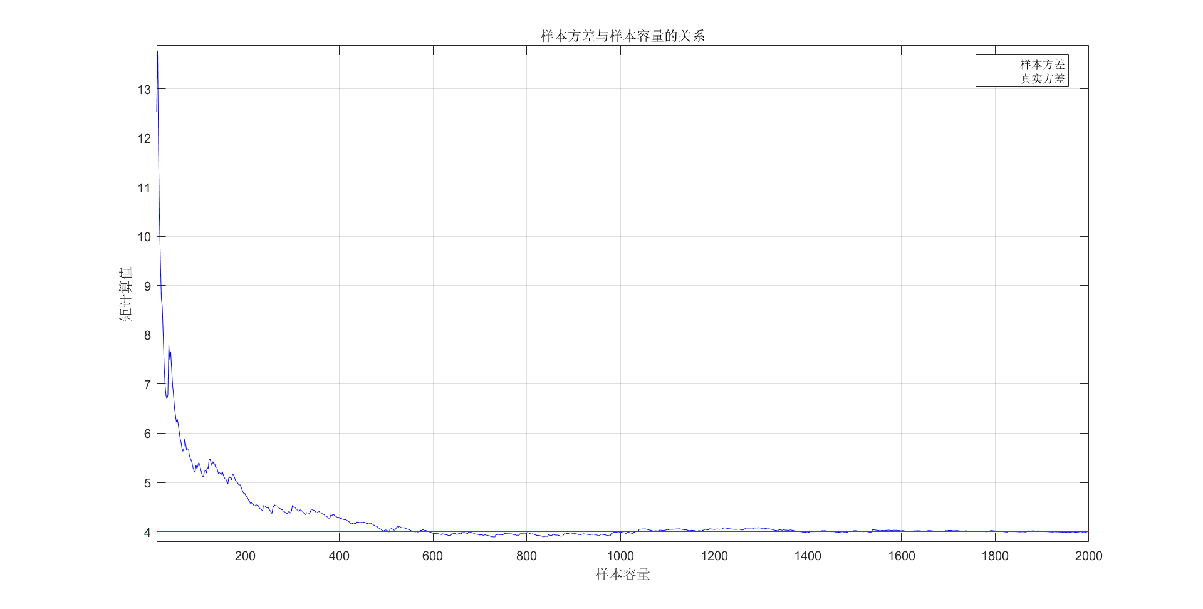
样本方差与总体方差的渐进程度

实验五：

实验题目：
在产品检验中，设计一种情形，当样本容量至少为多少时，样本的合格率可以认为符合给定的合格率。（自己设置条件，有理论推导和实验验证或只通过实验验证）

产品检验问题设计：
某工厂生产一件精密仪器的合格率为90%，规定生产一批仪器进行验收检查时，需要这一批仪器中至少有10000件合格品才能出厂。为了符合质量检查要求，规定生产n件仪器后，至少要有99%的概率保证合格，工厂才进行验收，问最少生产多少件可以有99%的概率，这些产品中有10000件合格？即求抽样的样本容量最小值。（有关中心极限定理）
实验检验方法：通过过中心极限定理理论计算出，10000件产品合格情况下需要生产的最少件数为11194件，此后进行模拟。生成均匀分布U（0，1）随机数X_{k}，若随机数大于0.1说明合格，进行计数。模拟5000次，每次生成11194个随机数并记录合格数，看5000次模拟检验下，生产11194件产品是否能使有10000件合格品的概率为99%（由于Matlab太慢，本题使用Python实现，依赖见源码部分）

实验结果与小结：
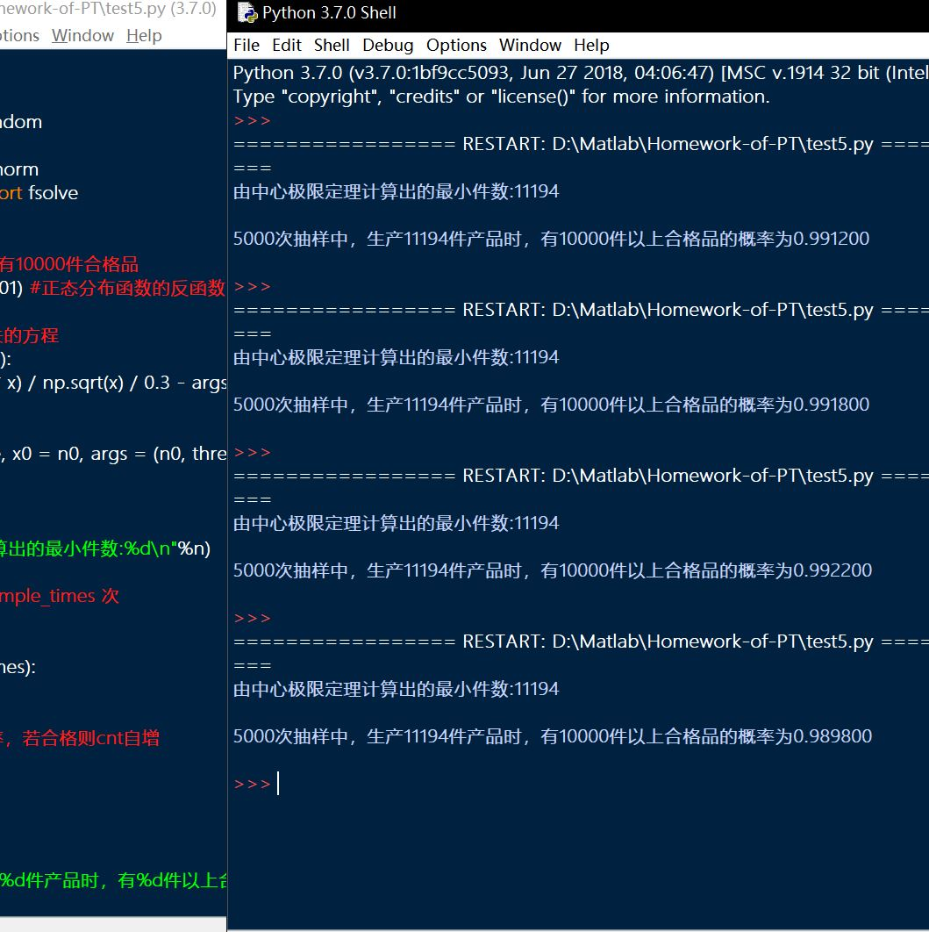
运行结果

由结果可知（4次运行，每次模拟5000次），11194可以让合格品为10000件的概率为99%。由此结果可以推出中心极限定理在分析此类问题时的正确性。

实验六：

实验题目：
在一个坐标图中画出t分布和标准正态分布密度图形，随自由度的增大，观察它们近似程度。

实验结果与小结：
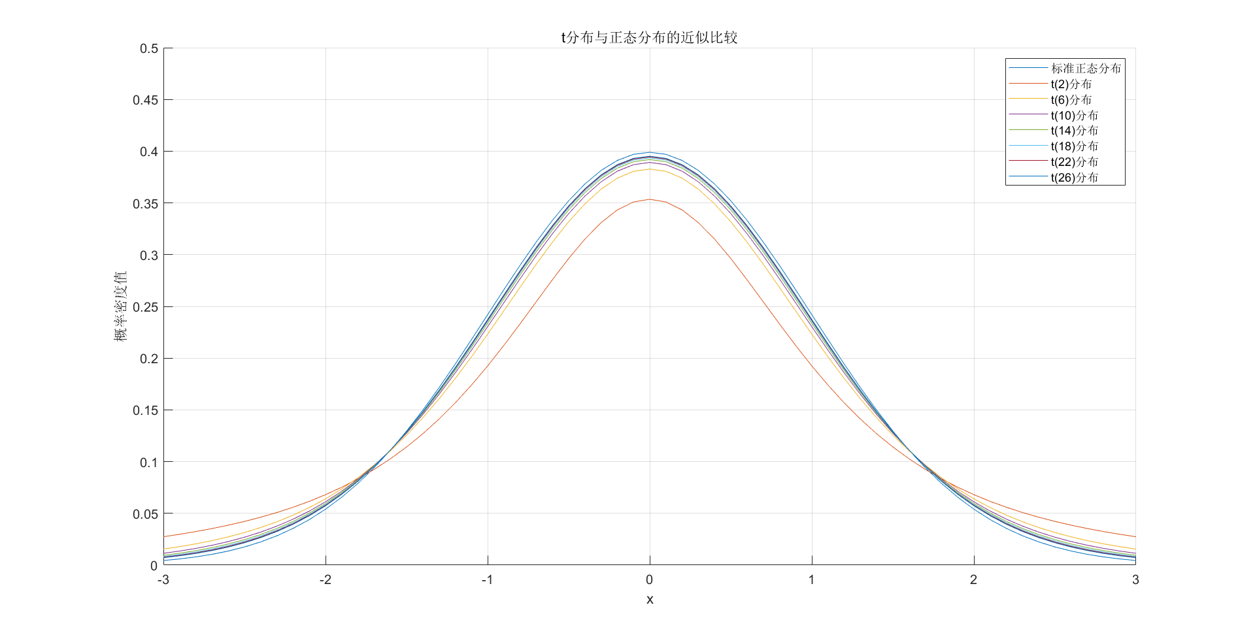
正态分布与t分布

绘制的图像可能并不是特别有区分度。图中最上方的淡蓝色曲线是标准正态分布曲线，而其下是从自由度为2到自由度为26（增量为4）的t分布曲线。可见，自由度较小时，t分布趋于扁平。当自由度增大时，其逐渐趋近于标准正态分布。仅自由度为26时已经可以看出t分布的极限分布为正态分布的正确性。

实验七：

实验题目：
在一个坐标图中画出二项分布和正态分布密度图形，随自由度的增大，观察它们近似程度。

实验结果与小结：
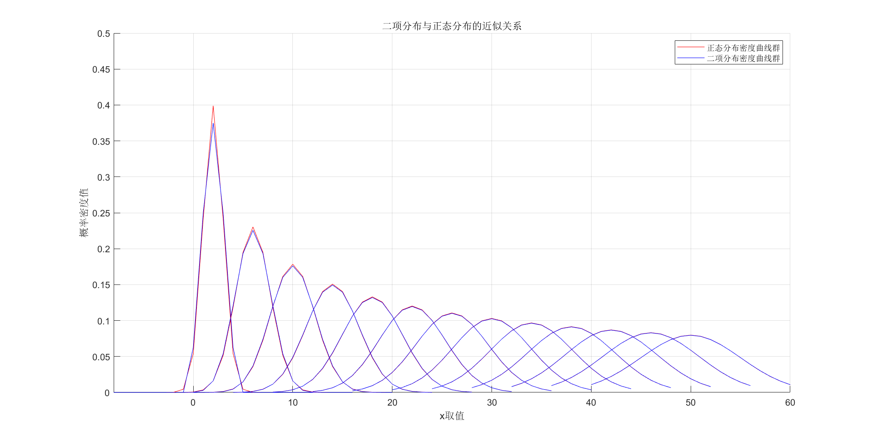
正态分布与二项分布的概率密度曲线

由于二项分布是离散的，正态分布曲线绘制时进行了间隔为1的采样。
为了便于比较，绘制的是非标准正态分布密度函数曲线（群），其均值与方差与对应二项分布的参数有关。二项分布的p = 0.5。
取n = 4 到n = 100 （间隔为8）的13个不同的二项分布变量。相应地，进行对比的正态分布变量服从N（np， np(1-p)）
绘制13组曲线，可以看出，当n较小时，二项分布在其峰值处与正态分布的偏差较为明显，但随着n的增大，二项分布收敛到正态分布（由De Moivre Laplace中心极限定理得到的渐进分布）

